Управление образования администрации муниципального
образованиямуниципального района «Корткеросский»

Муниципальное общеобразовательное учреждение
«Средняя общеобразовательная школа» с. Керес

Тема разработки:
«Методические рекомендации по организации «Экологической тропы» в начальных классах».

Авторы: Бармичева Валентина Вениаминовна,
учитель начальных классов,
высшая квалификационная категория,
контактный телефон: 89222701723,
электронная почта:barmicheva69@bk.ru
Зюзева Лилия Эдуардовна,
учительначальных классов,
без категории,
контактный телефон: 89042264713,
электронная почта: lobanovaliliya2q@mail.ru

2021 год
Содержание

1. Пояснительная записка…………………………………………………….3
2. Введение…………………………………………………………………….4
3. Теоретическая часть……………………………………………………..5-13
4. Практическая часть ……………………………………………….........14-17
5. Заключение………………………………………….…………….....……..18
6. Список используемой литературы ……………………………………......19
7. Приложение (в отдельную папку прилагается: презентация, музыка, проекты учащихся, авторская интеллектуальная игра «Своя игра» в двух вариантах (на отдельном слайде даны инструкции по использованию игры), схема экотропы)).Все фотографии, использованные в работе, в презентации, в проектах сделаны учащимися, родителями и учителями.

Пояснительная записка

В наше время актуальной проблемой является экологическое образование населения. Поработав в начальных классах, экологическую систему воспитания учащихся начальных классов, считаем самой актуальной. Необходимо система экологического просвещения через средства массовой информации, экологических курсов, а так же во взаимосвязи человека с природой. В 21 веке мир находится на грани экологических катастроф, отсюда и вытекает потребность в экологическом воспитании подрастающего поколения. Бережное отношение к природе и экологическая грамотность предопределяет жизнь всего живого на нашей планете. Мы разработали внеклассное занятие игру «Экологическая тропа». Через игровую и исследовательскую деятельность, дети получают экологическое образование, а так же повышается познавательная активность учащихся, которая является основой обучения, так как познавательный интерес вызывает удивление, эмоциональный подъем, чувства ожидания, которые составляют активную творческую деятельность учащихся. Для формирования познавательного интереса к предмету мы используем игру «Экологическая тропа» с использованием проектных работ учащихся.
Цель данной разработки – оказание помощи педагогам, в составлении игры Экологической тропы, с использованием проектных работ.
Ожидаемые результаты:
- Развитие мотивации к изучению окружающего мира.
- Воспитание через общение с природой.
- Формирование высокой экологической культуры к природной среде.
- Формирование систему знаний и представление.
- Развитие УУД.
- Овладение эффективными приемами информационного поиска и оформление его результатов.
Практическая значимость разработки: заключается в том, что педагоги, опираясь на методическую разработку, смогут успешно провести игру «Экологическая тропа», с использованием проектной деятельности.

Введение

Давайте, друзья, постараемся вместе.
От чистого села- к зеленой планете!
Природа взаимно ответит добром.
Счастливой улыбкой и солнечным днём!
(МитюнинРоман, учащийся 2 класса,
МОУ «СОШ» с. Керес)

Одним из популярных форм в начальной школе является игра «Экологическая тропа». Экологическая тропа - это (учебно-туристическая тропа) — маршруты, создаваемые с целью экологического просвещения населения через установленные по маршруту информационные стенды. Обычно тропы прокладывают по зонам организованного туризма, национальных парков, ландшафтным заказникам.
Проведение такой формы игры «Экологическая тропа» - это полезное занятие расширяющий кругозор. Она строится и на основе непринужденного усвоения информации на экологическую тему. Играя, дети получают основные понятия экологической грамотности, учатся наблюдать за окружающей средой своей малой Родины и приходят к выводу, что именно от них зависит жизнь всего живого на нашей планете. Дети получают возможность изучить местность своего края с экологической точки зрения.

Теоретическая часть

1.Значения слов «экология» и «тропа».
В толком словаре:
Тропа, ы, мн. тропы, троп, тропам, ж. Узкая протоптанная дорожка. Лесная т. Охотничьи тропы. Звериные тропы. Идти своей тропой (перен.: своим путём).
Экология- наука об отношениях растительных и животных организмов и образуемых ими сообществ между собой и окружающей средой. То же, что и экологическая система.
В большом энциклопедическом словаре:
Экология животных от греч. (bikoы) здесь – пребывание и раздел зоологии, изучающий взаимоотношение животных с окружающей средой. Позволяет установить причины изменений численности полезных и вредных животных выработать меру борьбы с вредными животными и по повышению численности полезных.
Экология растений, раздел ботаники, изучающий взаимоотношение растений со средой их существования. Исследуются морфолого-анатомо-физиолгич. Особенности приспособленийк конкретной экологич. обстановке или к условиям опыта в лаборатории. Э. растений важна для разработки многих с.- х. проблем.
Изучая эту тему множно найти множество определений
тропа — тропинка, укр. тропа, трiп след ,блр. троп, др. русск. тропа, польск. trop след, колея . Сюда же тропать (см.). Родственно лтш. trара толпа, куча ,алб. trap м. тропинка , греч. ἀτραπός тропа, дорожка ; см. Траутман, ВSW 329; М.–Э. 4, 222;… … Этимологический словарь русского языка Макса Фасмера
тропа — См … Словарь синонимов
тропа — ТРОПА, тропы, мн. тропы и (редк.) тропы, жен. 1. То же, что тропинка. «Метели лесные тропы занесли.» Некрасов. Конная тропа (в горах, по которой можно проехать только верхом). «Пушку горными тропами тащить полковник помогал.» А.Блок. «Тропою… … Толковый словарь Ушакова
тропа — ТРОПА, тропак, см. тропать. Толковый словарь Даля. В.И. Даль. 1863 1866 … Толковый словарь Даля
тропа — узкая дорожка, протоптанная людьми, животными (1): О Бояне, соловіюстараго времени! а бы ты сіаплъкыущекоталъ, скача, славію, по мыслену древу, летая умомъподъоблакы, свивая славы оба полы сего времени, рищавъ тропу Троянючресъ поля на… … Словарь-справочник "Слово о полку Игореве"
тропа — ы, ж. мор. Лестница, трап. Вижу, убрали тропу, а я только с набережной сбегаю.запись 1998 Никитина 1998: тропа/ … Исторический словарь галлицизмов русского языка
Тропа — (стезя) см. Путь … Библейская энциклопедия Брокгауза
экология — ЭКОЛОГИЯ, биологическая дисциплина, изучающая взаимоотношения между организмами и ими с ОКРУЖАЮЩЕЙ СРЕДОЙ. Термин был введен в употребление Эрнстом ГЕККЕЛЕМ в 1866 г. Экологи изучают популяции (группы одинаковых организмов), сообщества (комплексы … Научно-технический энциклопедический словарь
Изучая информацию по данной теме, можно найти множество форм проведения игры « Экологическая тропа».
- экскурсия
-виртуальная экскурсия
- игра
-веселые старты
- квест
- внеклассное мероприятие

2. История появления игры «Экологическая тропа»
Впервые понятие природная или экологическая тропа появилась в США. В начале века лесничий БентонМаккей предложил учредить нечто вроде «заповедника для пешеходов» - проложить тропу по Аппалачскому хребту. К 1922 году пешеходная тропа через все Аппалачи от штата Мэн на северо-западе до Джорджии на юго-востоке была готова, длина ее составила 3300 км. И сразу же она сделалась любимым местом отдыха и общения с природой многих американцев Востока США.
Впоследствии подобные тропы стали возникать в национальных парках Америки: сложные и простые по прохождению, длинные и короткие. Наиболее известные из больших троп -- Континентальная тропа в Скалистых горах и Тихоокеанская на западном побережье США. Такие же тропы стали создавать в других странах мира: Канаде, Франции, Великобритании, Швеции, Швейцарии, Кении, Индии, Японии и др.
Более 15 лет идет работа по созданию учебных троп в национальных парках Польской Народной Республики: Беловежском, Кампиносском, Бабьегорском и др. Они проходят главным образом по существующим туристским тропам и являются их составной частью.
Большой популярностью пользуются учебные тропы в Чехословацкой Социалистической Республике. Одни проложены по пещерам окрестностей охраняемой ландшафтной области «Моравскийкрас» («Мацоха»), другие -- в словацких горах «Малой Фатры» («Стефаново -- Нижние и Новые Диеры», «Разбойничья тропа» и др.). Интересен также опыт организации троп природы, накопленный в ГДР.
В России еще до революции, в 1916 году, в Крыму, в 7 км от Судака вдоль скал была вырублена пешеходная тропа. Ее называют Голицынской, так как строительство" проводилось по указанию князя Л. С. Голицына. Тропа проложена таким образом, что посетитель может ознакомиться с многими природными объектами исключительной красоты и своеобразия.
Широкое распространение учебных и учебно-познавательных троп на территорий бывшего СССР началось с начала 60-х годов. Инициатором их стал Тартуский кружок охраны природы -- первое студенческое природоохранное объединение в нашей стране, образованное 13 марта, 1958 года под руководством Я. X. Эйларта -- специалиста по вопросам теории и практики охраны природы, в частности создания учебных троп. К настоящему времени практически вся территория Эстонии, .включая национальный парк, ландшафтные заказники, зоны отдыха и просто лесные массивы, покрыта тщательно спланированной сетью учебных троп. Широко известны тропы Лахемаа -- первого национального парка, организованного в 1971 году. Здесь посетители могут ознакомиться с валунными полями ледникового времени и 200-летними борами (тропа по п-ову Кясму), ледниковыми озерами и камовым рельефом (тропа Вийтна), растительностью бывших дюн и современных болот (тропа Вирусоо) и многими другими природными объектами.
Примерно в это же время стали создавать учебные и познавательно-рекреационные тропы и в соседних Прибалтийских республиках. В окрестностях г. Бирш-тонас Литовской ССР большой популярностью у взрослых и детей пользуется «Тропа зверей» с оригинально оформленными, стилизованными под различных животных пунктами-остановками. Силами сотрудников дома-музея «Лесное эхо» недалеко от г. Друскининкай уже около 30 лет существует тропа «Солнечная». Все сооружения тропы выполнены из неделовой древесины, обработанной, для долговечности по специальной методике. Тропа служит местом отдыха и познавательных экскурсий для многих тысяч людей, приезжающих со всех концов света.
Оригинальные тропы созданы в лесничестве Швянтойи (Кретингский район)
На территории агробиологической станции Вильнюсского педагогического института в Тамошаве создана учебная экологическая тропа «Лебедь». На ней будущие педагоги овладевают методикой работы с детьми в природе.
Широкое распространение этого опыта в нашей стране затруднялось некоторыми организационными моментами. Необходимо было найти форму организации просветительных троп в природе. Причем нельзя было ограничивать задачу создания троп только расширением природоведческих знаний. Время выдвигало и иную задачу -- целенаправленного использования троп для формирования экологической культуры населения, прежде всего учащейся молодежи. Это предъявляло новые требования не только к характеру маршрута тропы, но и к их организаторам и пользователям. На тропах, которые получили название учебных экологических, основное внимание обращают не столько на знакомство с природными объектами, сколько на оценку деятельности человека в окружающей среде, как естественной, так и преобразованной.
Опираясь на результаты экспериментов по 'созданию подобных маршрутов, Всероссийское общество охраны природы приняло решение распространить опыт создания учебных троп на территории России. С этой целью в короткое время было организовано два республиканских семинара на базе действующих троп «Измайловская» (в черте Москвы) и «Пущинская» (Московская обл.),
Результаты этих мероприятий не замедлили сказаться. По данным отдела ВООП, всего за два года в разных уголках Российской Федерации было заложено более 120 учебных троп. В их создании в содружестве с местными отделениями ВООП активное участие принимали студенты из дружин охраны природы различных вузов, советы по туризму и экскурсиям, турбазы, детские туристические станции и станции юных натуралистов, школьные лесничества, Дома пионеров, отдельные школы под руководством учителей географии и биологии.
Парк культуры и отдыха г. Южно-Уральска, организовал экологическую тропу в естественном бору, занимающем 15 га. Информационные щиты, установленные на тропе, имеют вид развернутой книги: на одной «странице» плакат по охране природы, на другой -- текст о природных объектах.
Предназначена тропа для детей младшего возраста, но может быть интересна и всем посетителям парка
Первичная организация ВООП Комсомольского государственного заповедника (г. Комсомольск-на-Амуре) оборудовала экологическую тропу, на которой установлено 30 красочных стендов и аншлагов.
Большая часть троп в настоящее время сформировалась как туристские маршруты выходного дня и достаточно насыщена экологической информацией (щитами, указателями, специальными буклетами). В Краснодарском крае организовано или находится в стадии организации около 20 учебных троп.
В 1985 году начали действовать тропа Паустовского и учебная тропа природы от Ласковского до Черного озера, проект которых создала Дружина по охране природы Рязанского клуба туристов. Они же оборудовали и установили информационные щиты, соответственно 12 и 20 шт., разработав для этого особую технологию, сравнительно несложную и удобную в эксплуатации.
В Москве первая учебная экологическая тропа была создана в 1981 году в Измайловском парке культуры и отдыха учащимися 446 средней школы под руководством лаборатории--экологического образования. Тропа действует в летне-осенний сезон. По ее маршруту проводятся программные экскурсии для учащихся этой и других школ района и города. В порядке распространения опыта организаторы, и старшеклассники проводят экскурсии для зарубежных специалистов, директоров и завучей московских школ, методистов и учителей Москвы.
Информационные щиты, установленные на тропе, привлекают внимание значительного числа посетителей лесопарка.
Затем появились аналогичные тропы в Серебряном бору (школы № 57 и 143), в национальном парке «Лосиный остров» -- Мытищинский лесопарк (школа № 767 и географический факультет МГПИ им. В. И. Ленина), в парке «Сокольники» (школа № 1 и МГПИ) и в некоторых других местах. Все московские учебные тропы отличаются сравнительно малой протяженностью (в среднем 1--2 км), доступностью для посетителей (дорожки частично асфальтированы), экологической информативностью. Прекрасные по своей организации, информационному содержанию и эстетическим качествам тропы создают на Украине. Они носят название природных (тропа Ирпень-- Беличи), экологических («По реке Горынь») и природных познавательных (Дахновская).
Создание учебных троп для нашей страны -- дело достаточно новое, но набирающее быстрые темпы, особенно в последние годы. Разнообразие форм и методов их создания позволяет вовлечь в эту деятельность довольно большой круг заинтересованных организаций и широкую общественность. А это, в свою очередь, способствует расширению не только числа троп, но также и географии их распространения.

3. Интересные факты об экологической тропе.
- «Качели времени», фотозона и другие арт-объекты: в заказнике «Белый» обустроили экологическую тропу.Открытиеэкотропы прошло 26 августа. Работы над её обустройством велись в рамках реализации нацпроекта «Экология».
- Параллельно с открытием экотропы в другой части заказника сотрудники Минприроды Коми и Центра по ООПТ провели уборку территории в рамках республиканского этапа всероссийского экологического субботника «Зелёная Россия». Мусора собрали немного, но обидно, что посетители этой заповедной территории, приезжая за дарами леса, оставляют в белом бору свои «подарки» в виде пластиковых бутылок, пакетов, стаканчиков.
- «В гостях у Вэрсы» стала второй экологической тропой в республике, первая, «Ордым», появилась несколько лет назад в Выльгорте на стадионе имени Раисы Сметаниной. Благоустройство экологического маршрута в «Белом» продолжится, в будущем на нём появятся новые интересные архитектурные формы. На очереди - открытие еще одной экотропы в рамках нацпроекта «Экология». Новые интересные арт-объекты уже появляются на «Параськиных озёрах» под Ухтой.

4. Классификация троп.

Виды троп

Специализированные экотропы
Учебно–экологические тропы

Позновательно-прогулочные тропы (тропы выходного дня)
Позновательно–туристические тропы

Типы экологических троп по построению

Радиальная - это тропы, по которым приходится возвращаться в место отбытия тем же путем.
Линейная- начинается в одном пункте, а заканчивается в другом.
Кольцевая- начинается и заканчивается в одном и том же месте.

5. Составные части экологической тропы
Iэтап: Организационныйэтап.Учитель с группой учащихсяявляютсяорганизаторами учебной экотропы. Эта группа определяет цель, задачи, объем работы, порядок действий с учетом их интересов и способностей. Ими же составляется план работы, готовят оборудование и инвентарь, которые необходимы для прохождения по экотропе.
II этап – выбор мест маршрута экотропы и составление карто-схемы. Изучение местоположения и фиксирование объектов экотропы во время экскурсии. На уроке рисования составляется карта-схема тропы.

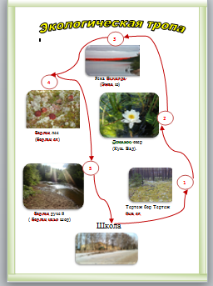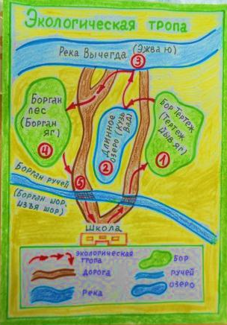

IIIэтап- оформление стенда «От чистого села – к зеленой планете», составление проекта «Могу ли я повлиять, чтобы моя малая Родина стала чище и краше», выставка рисунков, аппликация из природного материала, составление конкурсов, заданий для прохождения тропы. Оформление маршрута. Подготовка оборудования для выполнения заданий на объектах экотропы.
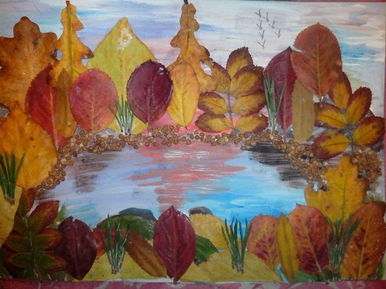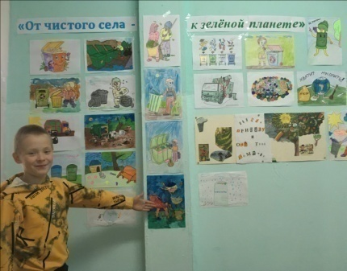

Название станций | Название конкурсов
Тертеж бор (Тертежйывяг) | «Мусоросбор».
Длинное озеро (Кузь Вад) | «Путешествие по болоту».
Эжва ю | «Все на субботник».
Борганяг | «Человек и природа».
Борган ручей (Борган, изъяшор (пос). | «Угадай звуки природы».

IVэтап- Открытие мероприятия, деление команды по листьям деревьев, вручение маршрутных листов и начало путешествия по экологической тропе.
2
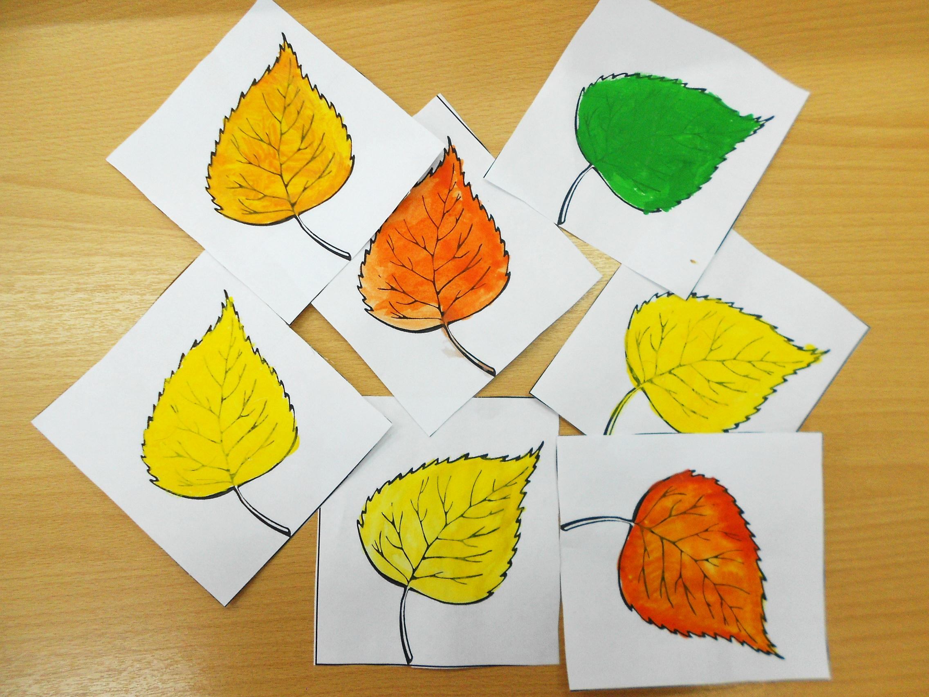
1
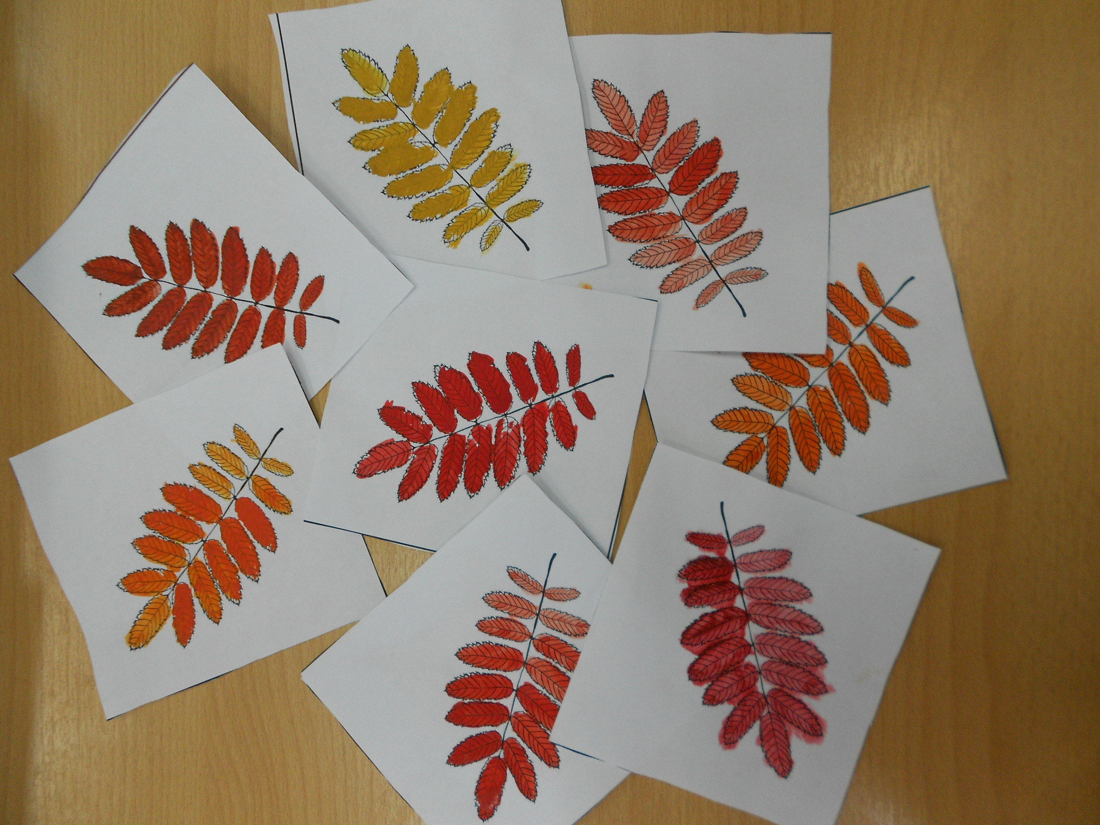

Vэтап – подведение итогов. Вручение дипломов и благодарностей командам и группе организаторов.

Название станций | Название конкурсов | 1 команда | 2  команда
Тертеж бор (Тертеж йывяг). | «Мусоросбор».
Длинное озеро (Кузь Вад). | «Путешествие по болоту».
Эжва ю. | «Все на субботник».
Борганяг. | «Человек и природа».
Борган ручей ( Борган, изъя шор (пос). | «Угадай звуки природы».

6.Общие требования при составлении экологической тропы:

1. Экскурсия должна быть предварительно хорошо подготовлена.

2. Учитывать численность группы для прохождения по природным объектам.

3. Время экотропы на объектах должен быть кратким, ясным и конкретным и сопровождаться наблюдениями или изучением.

4. Напомнить правила поведения на природе.

7. Этапы работы над составлением заданий на объектах:
В основе выбора объектов вашей местности будет являться те места, которые вы можете показать, объекты не представляющие опасности для детей.
Для каждого объекта неживой природы составляется описание по схеме:
- название объекта;
- местонахождение;
- тип объекта;
- экосистема, для которой характерен данный объект,
-краткое описание, характеристика свойств объекта, взаимосвязь с другимикомпонентами экосистемы.

8.Критерии оценивания конкурсов:
- Правильность выполнения всех заданий.
- Быстрота, ловкость, меткость.
- Соблюдение правил работы в группах (взаимопомощь, взаимовыручка).
- Умение защитить проделанную работу перед учащимися и показать практическую значимость.
- Умение узнавать звуки природы.

9. Методика проведения экологической тропы.
Эффективность экотропы зависит от правильной организации и методики проведения. Методически правильно организованныеэкотропы, дают ее участникамвозможность увидеть в природе не просто отдельные объекты и явления, но единое целое, составные части которого неразрывно связаны между собой.
Серьёзная подготовка учителя к проведению экскурсии по экологической тропе - залог её эффективности. Именно тогда, данные проработки материала, можно использовать в учебном процессе.
Подготовка к каждой экскурсии в природу должна происходить заранее. Учителюнеобходимо определить тему, цель, место и время проведения экскурсии, задания длясамостоятельной работы учащихся, объекты показа и сбора. План экскурсии должен быть продуман таким образом, чтобы она была максимально информативной. Наиболее важной частью подготовки к экскурсии является правильный подбор для показа и изучения объектов. Рекомендуем подготовить дополнительную информацию об объектах природы экотропы.
Учитель должен заранее пройти по маршруту экскурсии и отрепетировать ее, отметить все основные и второстепенные объекты наблюдения, определить места остановок,проверить график движения по часам.
За один-два дня до экскурсии учитель сообщает учащимся тему и задачи экотропы, время и место сбора, распределяет задания для самостоятельной работы (индивидуально илипо группам), проводит теоретическую подготовку к экскурсии и беседу о правилах поведения.
Очень важно обратить внимание учеников на то, что одежда для экскурсии должна соответствовать сезону. Перед началом экскурсии, на месте сбора, учитель пересчитывает группу, проверяет экипировку (одежду) учеников.Число участников экскурсии должно составлять не более 15-20 человек на одного руководителя (а если экскурсия посвящена изучению птиц и зверей – не более 10 человек).Передвижение по маршруту осуществляется группой. Место учителя - впереди группы, несколько человек идут рядом, остальные - позади. Темп движения неторопливый, при этомгруппа не должна растягиваться, иначе не все услышат рассказ учителя, его пояснения.
Умение учителя руководить передвижением группы на маршруте и передвижением учеников в ходе их самостоятельной работы – важная часть методики проведения экскурсий.

Практическая часть

Сценарий игры - путешествия по экологической тропе.
Цель: воспитание бережного отношения к природе.
Форма: игра – путешествие по экологической тропе.
Задачи:
Личностные:
1. Гражданско-патриотические:
- расширять кругозор детей;
- продолжить формирование навыков работы в группах;
- воспитывать экологическую культуру;
- развивать внимание, воображение, фантазию, творческие способности;
- умение находить оптимальные решения;
- развивать самостоятельность при решении проблемы;
- развитие индивидуальных способностей учащихся.
2. Метапредметные:
3. Регулятивные:
- умение ставить цель, планировать, рефлексия.
4. Коммуникативные:
- воспитывать навыки сотрудничества, коллективизма;
- умение работать в команде; развивать коммуникативные умения;
- умение выступать перед классом;
- распределение функции роли в процессе выполнения коллективной творческой работы;
5. Познавательные:
- формирование познавательных интересов во внеурочное время;
- ознакомление с проектной работой одноклассников.

Оборудование:мультимедийный проектор, природные материалы, мультимедийная презентация, планшет, корзины, мусорные пакеты.

План (маршрутный лист экологической тропы).
1. Станция «Мусоросбор».
2.Стация «Путешествие по болоту».
3. Станция «Все на субботник».
4. Станция «Человек и природа».
5.Станция «Угадай звуки природы».
6.Подведение итогов (пока жюри подводит итоги, участники игры знакомятся с исследовательскими работами одноклассников. Исследовательские работы: «От чистого села – к зеленой планете», «Правильно сортируем мусор».
Ход игры:
I этап: Организационный этап.
Путешествуя, по каждому объекту учитель рассказывает интересные факты.
- Ребята, сегодня мы с вами совершим путешествие. Название путешествия вы узнаете, собрав листочки и разложив по порядку. Из каких слов состоит название путешествия (экологическая тропа).
-Название нашей игры состоит из двух слов - двух понятий: «экологическая» и «тропа».Слайд1
Экологическая тропа
- Что такое «Экология»? (ответы детей)
- Посмотрите на экран, там есть подсказка:Слайд 2
«Экос» - дом, жилище «Логос» - ученье, наука (в переводе с греческого языка) - Экология – наука о взаимоотношениях живой и неживой природы. Все мы – жители одного большого дома под названием планета Земля.
- Какая обязанность наша с вами?
-Беречь и охранять леса, животных, птиц.
- Значение леса.слайд 3
- «Легкие» планеты, берем продукты питания, древесину. Он нас поит, кормит, одевает.
- Какие экологические проблемы существуют по отношению человека к природе?
-Люди ведут себя по отношению к природе безответственно.
-Что значит безответственно?
- Загрязняют природу мусором, отходами. Ломают деревья и т. д.Слайд 4
- Да, ребята мы знаем эти проблемы, но их не только надо знать, но и необходимо решать. Природа – наш общий дом. И ее надо беречь.
-Что такое тропа?
-Дорога.
- Это маршрут в лесу, с помощью которого человек изучает природу.
При входе учащиеся выбирают понравившийся листочек (листочки березы и рябины). По форме листочков делятся на 2 команды и приклеивают на деревья. (Слайд 5, музыка)
- Каждая команда выберите капитана и придумайте название, связанное с темой экологической тропы.
- А теперь представляем вам жюри: Алена Васильевна. Во время путешествия, нужно будет выполнить задания. За каждый конкурс, победившая команда получает одно очко.Вам пригодятся знания и смекалка, дружба и находчивость, быстрота и аккуратность выполнения заданий. Действуйте дружно, весело, и вам будет сопутствовать удача.
II этап – Изучение схем-карт, составленные группой ребят.Слайд 6-9
Перед путешествием проводится инструктаж по технике безопасности возле водоемов, ПДД, в лесу. Предлагаем варианты инструктажей для коллег.

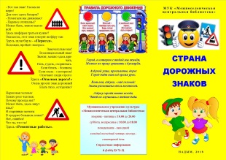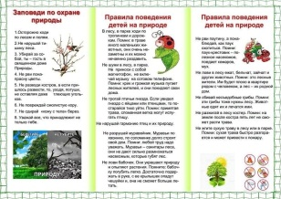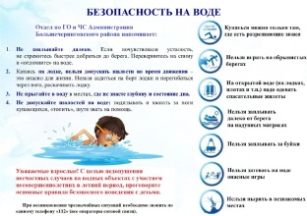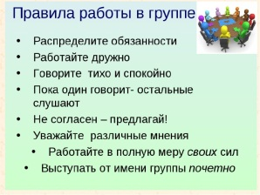
- А вот теперь, команды, в путь! Прежде чем отправиться в путь вспомним правила поведения на природе, работы в группах.
III этап – начало путешествия по экотропе.
- Первый объект: Тертеж бор (Тертежйывяг); станция «Мусоросбор».Учащиеся собирают мусор вокруг этого объекта.Слайд 10

- Второй объект: Длинное озеро (Кузь Вад); станция«Путешествие по болоту».(Учащиеся соревнуются по командам,имитируя хождение по кочкам (по болоту, заранее подготовлено место для игры).Слайд 11

- Третий объект: река Вычегда (Эжва ю); станция «Все на субботник». Акция: «Чистый берег». Слайд12
-Вокруг пройденных объектов, стало чисто. Теперь нам нужно посадить цветы и деревья. (Можно посадить саженцы не только на объектах, но и возле школы, подготовленные заранее). Здесь же с можно провести конкурс «В гостях у Самоделкина»(аппликация из природных материалов). На песке по сигналу начинают создавать свой шедевр осени.
Критерии оценивания шедевра:
- Эстетичность
- Фантазия
- Оригинальность
Четвертый объект: Богран лес (Борганяг); станция: «Человек и природа»..Слайд 13Вопросы- почемучки. За каждый правильный ответ 1 очко.
1. У кого есть язык (язычок), но нет рта? (У колокола, у ботинка, у пламени.)
2. У кого есть зубы, но нет языка, рта? (У пилы, у расчески, у шестеренки.)
3. У кого есть ушко, но нет головы? (У иголки.)
4. У кого есть кисти, но нет рук? (У винограда, у рябины.)
5. У кого есть спинка, но нет животика? (У стула, у дивана, у кресла.)
6. У кого есть ножки, но нет ручек и головы? (У стола, у табуреток, у дивана.)
7. У кого есть ручки, но нет ножек? (У дверей, у окон, у чашек и кружек.)
8. У кого есть нос (носик), но нет лица? (У корабля, у чайника.)
9. У кого есть головка, но нет волос, ручек и ножек? (У спички, у булавки, у луковицы.)
10. У кого есть почки, но нет желудка и печени? (У дерева, у кустарника.)

Пятый объект:Борган ручей ( Борган, изъя шор (пос); станция: «Угадай звуки природы». Интеллектуальная игра «Своя игра» (используется планшет). Слайд 15, 16, 17
Задание – вспомните, как “разговаривают” следующие птицы и звери и покажите пантомиму. (Каждая команда по очереди выбирают числои отгадывают звуки природы.
– голубь… (воркует);
– утка… (крякает);
– филин… (ухает);
– гусь… (гогочет);
– воробей… (чирикает);
– ворона… (каркает);
– медведь… (ревет);
– коза… (блеет);
– конь… (ржет);
– свинья… (хрюкает);
– слон… (трубит);
– комар… (пищит, крыльями);
– пчела… (жужжит, гудит).
IV этап рефлексии.
- Что интересного ты узнал на экскурсии?
- Что тебе понравилось?
- Что поразило или удивило тебя?
- Что не понравилось?
- Что бы ты предложил организаторам экскурсии?
- Придешь ли ты сюда еще раз? С какой целью?
V этап.Подведение итогов в классе.
Пока жюри подводит итоги, учащиеся из нашего класса Рома и Дима подготовили небольшие исследовательские проекты «О проблеме мусора в нашем селе»,целью которой является: смогу ли я повлиять, чтобы моя малая Родина стала чище и краше.
- Вот и подошли к завершению нашего путешествия по Экологической тропе. Теперь каждый из вас знает, что к нашему природному дому надо относиться бережно.
Награждение команд.
- Давайте подведем итоги нашего мероприятия и дадим слово нашему жюри.
Вручение наград командам за победу, за участие.

Заключение

Путешествие по экологической тропе дают детям возможность наблюдать, чувствовать близость в природе, сопереживать всему живому, делать чище и краше природу родного края.
Изучение местности малой родины с помощью экотропы активизирует мыслительную деятельность, повышает эрудицию, сообразительность, расширяет кругозор, тренирует память и логическое мышление.
Поэтому мы всем желаем удачи попробовать свои силы в качестве автора экотропы. И какие бы вы объекты природы не выбрали, будьте уверены, что вы с пользой и с удовольствием проведете время.
Не забывайте, что экотропа должна начинаться и заканчиваться добрыми словами, обращенными к участникам, которые пришли в мир природы.
Помните, что детей воспитывают не слова взрослых, а их действия! Перед путешествием необходимо провести технику безопасности и правила поведения в природе. Желаем творческих успехов!

Список использованной литературы

- Ожегов С.И., Шведова Н.Ю. Толковый словарь русского языка: 80 000 слов и фразеологических выражений. — 4-е изд., М.: Высшая школа, 1993. — 944 с.
- Энциклопедический словарь [Текст] : [В 3 т.] / Глав.ред. Б. А. Введенский. - Москва : Большая советская энциклопедия, [1953]-[1955]. - 3 т.; 27 см.
- Учебник: Чернова Н.М., Галушин В.М., Константинов В.М. Экология. 10-11 классы. Учебник. Базовый уровень.М.: Дрофа, 2019 г.
- Пемӧс, быдмӧг да тшаксерпасакомиа-рочаэкологическӧй кывчукӧр = Иллюстрированный коми-русский экологический словарь животных, растений и грибов / [сост.: Шомысов В. И., Лужиков Д. М.]. - Сыктывкар : Кола, 2010. - 226, [1] с. : цв. ил.; 21x23 см.

Интернет-ресурсы
- http://www.scanword.h1.ru/history.htm
- krossvord.ru
- ru.wikipedia.org
- e-crossword.ru
- graycell.ru
- https://dic.academic.ru/dic.nsf/ogegova/245626
- https://gufo.me/search?term=%D1%8D%D0%BA%D0%BE%D0%BB%D0%BE%D0%B3%D0%B8%D1%8F+%D0%BE%D0%B6%D0%B5%D0%B3%D0%BE%D0%B2%D0%B0
- https://gufo.me/dict/ozhegov/%D1%82%D1%80%D0%BE%D0%BF%D0%B0
- https://vuzlit.ru/343195/istoriya_sozdaniya_ekologicheskoy_tropy
- https://mpr.rkomi.ru/kacheli-vremeni-fotozona-i-drugie-art-obekty-v-zakaznike-belyy-obustroili-ekologicheskuyu-tropu
- https://komiinform.ru/news/220932/
- https://fenolog.rgo.ru/sites/default/files/publications/3posobieyekologicheskoytropyi25032017.pdf
- https://zvukogram.com/category/zvuki-peniya-ptits/
- https://muzebra.net/track/122931045912877/muzyka-dla-konkursov-muzyka-dla-konkursov.html
- https://nsportal.ru/detskiy-sad/okruzhayushchiy-mir/2014/01/28/buklety-po-pdd
- https://infourok.ru/buklet-pravila-povedeniya-v-prirode-2300390.html
- https://nsportal.ru/detskiy-sad/materialy-dlya-roditeley/2020/05/22/pamyatki-buklety-po-teme-bezopasnoe-povedenie-na

